ТИПОВОЙ КИСЛОРОДНО-КОНВЕРТЕРНЫЙ ЦЕХ С КОНВЕРТЕРАМИ ЕМКОСТЬЮ 100—130 т

§ 20-1. Устройство цеха

Типовой проект кислородно-конвертерного цеха с тремя конверте­рами емкостью 100—130 г[1] и производительностью 2,1—2,2 млн. т слит­ков в год разработан проектными .институтами «Сталыпроект» и «Гипро-мез». Конвертерный цех предназначен для производства кипящей и спо-^ койкой углеродистой стали мартеновского сортамента.

Разработан также проект цеха в составе четырех конвертеров той же емкости, 'производительностью 3,1—3,3 млн. т слитков в год.

Авторы проекта учли опыт работы действующих конвертерных це­хов и по сравнению с ними улучшили планировку и устройств!© типово­го цеха; усовершенствовали механическое оборудование; большое вни­мание уделили полной механизации трудоемких работ и автоматизации производственных процессов; предусмотрели мероприятия, направлен­ные на улучшение условий труда.

По своему устройству и оснащению конвертерный цех должен стать одним из лучших цехов в мировой практике.

Цех оборудован двумя миксерами емкостью 1300 т, установленными в отдельном здании. Миксерное отделение обслуживается кранами гру­зоподъемностью 180/50 Т. В конвертерном корпусе цеха четыре пролета (рис. 20-1 и 20-2): загрузочный, конвертерный и два разливочных.

В загрузочном пролете на рабочей площадке 15 конвертеров с от­меткой + 8,18 м уложены три железнодорожных пути: два сквозных для подачи жидкого чугуна, поступающего из микоерного отделения в чугуновозных ковшах 2 емкостью 140 г, и один тупиковый для подачи скрапа и ферросплавов, поступающих из шихтового отделения. На нуле­вой отметке в пролете проложен продольный тупиковый железнодорож­ный путь для подачи огнеупорных материалов и поперечные пути для сталевозной тележки 19 и шлаков озов 18, проходящие иод конвертерами через все четыре пролета.

Из загрузочного пролета заливают жидкий чугун в конвертеры 12 и загружают в них металлический скрап и ферросплавы. Для заливки чугуна пролет оборудован двумя мостовыми заливочными кранами 3

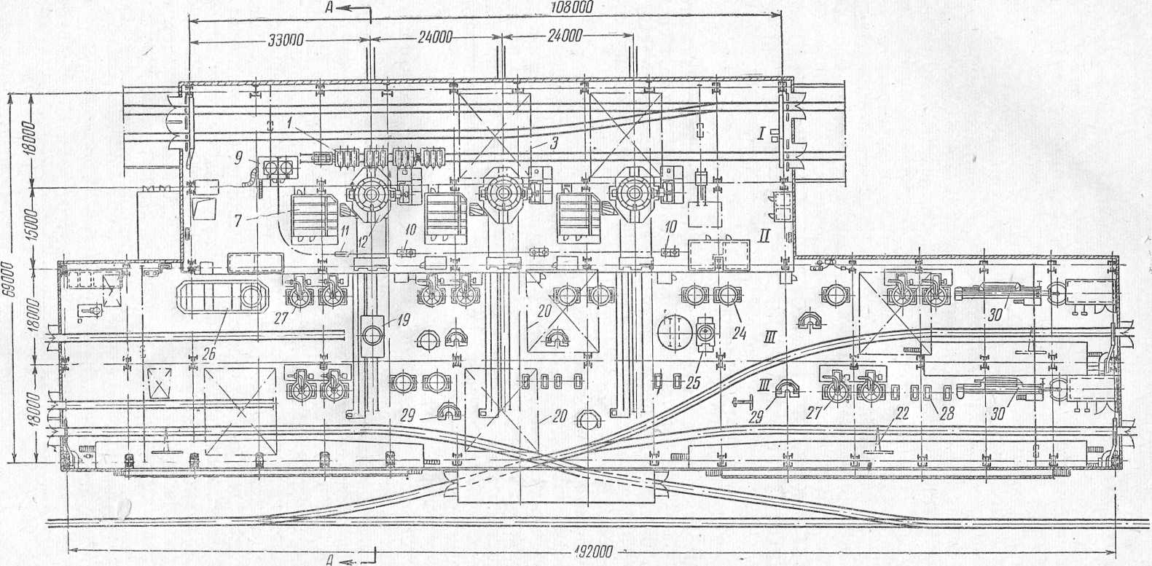

Рис. 20-1. План типового конвертерного цеха с конвертерами емкостью 100—130 г; I (=■ загрузочный пролет; // — комвертерный пролет; /// — разливочные пролеты; / — тележка для скрапа; 2 — чугуновозы; 3 — заливочные краны? 4 — система, дозирующая сыпучие материалы; 5 — передвижной реверсивный конвейер; 6 — бункера хранения сыпучих материалов; 7 — промежуточный Сункер; 8 — механизм опрокидывания мульд; 9 — приемные бункера для ферросплавов; 10 — промежуточные бункера; // - тельфер; 12 — конвертеры; /Я—кислородная фурма; 14 — камин с газоходами котла-утилизатора; 15—рабочая площадка; 16—механизм перемещения кислородной фурмы; 17 — котлы-утилизаторы; 18 —- шлако;возы; 19 -± сталевоеная тележка; 20 — разливочные краны; 21 — велосипедные краны; 22 — консольные, поворотные краны: 23 — тележки с изложницами; 24 —. стенд под домкратную тележку; 25 — стенд для телескопического подъемника; 26 - яма для ремонта ковшей; 27 — устройство для сушки ковшей; 28 — стенды для ковшей; 29 — переносные стенды для шлаковых ковшей; 30 — устройство для механизации наборки н

сушки стопоров •

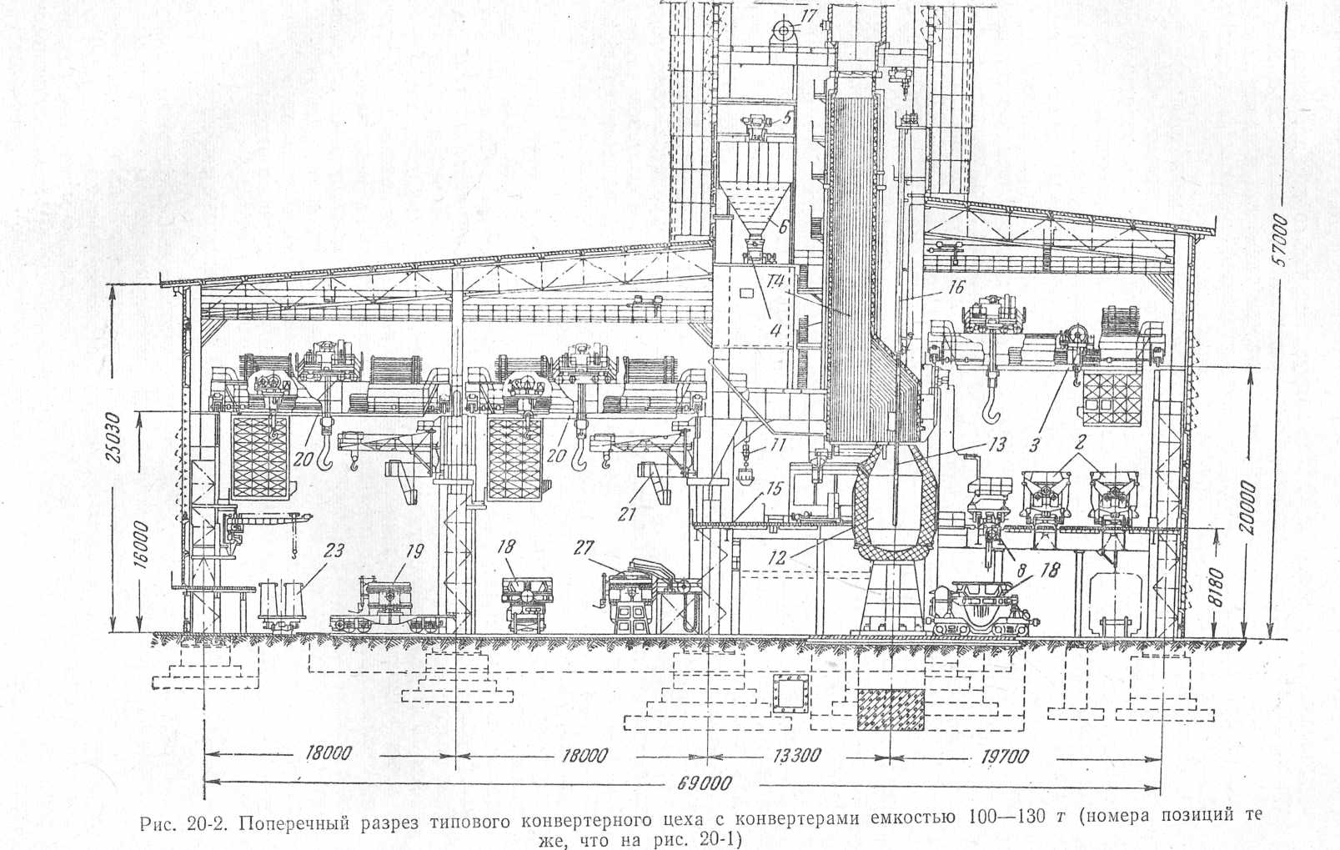

грузоподъемностью 180/50 Т. Для загрузки мульд со скрапом предусмо­трены специальные загрузочные тележки и кантовальные устройства 8.

Для подачи ферросплавов предусмотрена тельферная линия с си­стемой бункеров 9 и 10 я загрузочных устройств. Чугуновозы и составы мульдовых тележек транспортируют тепловозами.

Для обслуживания ремонтных работ на заливочных кранах ив фер­мах здания смонтированы два тельфера грузоподъемностью 10 Т.

В конвертерном пролете в одну линию установлены основные тех­нологические агрегаты — конвертеры. Над каждым конвертером располо­жен-камин 14, где происходит дожигание окиси углерода. В камине по­мещена 'система труб .котла-утилизатора 17. Снизу камин перекрывается полузаслонками с приводом от двух гидроцилиндров, расположенных с обеих сторон .камина. Обслуживание (конвертерных агрегатов осущест­вляют с трех основных площадок, перекрывающих весь пролет на уров­нях + 8,18; +18, +42,5 м. В трехэтажных помещениях размещены на­сосные установки, машинные залы конвертеров и посты управления.

В этот же пролет подают сыпучие материалы из шихтового отделе­ния при помощи продольного ленточного конвейера 5 в расходные бун­кера 6. Комплекс 'сооружений и механизмов для загрузки сыпучих мате­риалов в конвертеры размещен на площадке с отметкой +18 м.

Ввиду того, что продолжительность плавки в конвертере мала (она примерно равна продолжительности разливки стали), в цехе преду­смотрены два разливочных пролета для того, чтобы сократить длину здания под общий фронт разливки. Первый разливочный 'пролет примы­кает непосредственно к конвертерному пролету и (соединен железнодо­рожным путем со вторым разливочным пролетом. Оборудование обоих пролетов одинаковое. Вдоль разливочных путей пролетов сооружены разливочные площадки, оборудованные толкателями составов тележек с изложницами 23 и велосипедным краном 21 грузоподъемностью 3 Г для накрывания изложниц крышками при разливке кипящей стали. Каж­дый из пролетов обслуживается двумя разливочными кранами 20 гру­зоподъемностью 180/50 Т и одним передвижным консольным настенным краном грузоподъемностью 5 Г с вылетом стрелы 5,5 м. Для ремонта разливочных кранов в фермах здания предусмотрена установка двух тельферов грузоподъемностью 10 Т (общих для двух пролетов). В раз­ливочных пролетах расположены устройства для наборки и сушки сто­поров 30 и для сушки сталеразливочных ковшей 27. Сталь выпускают в ковш емкостью 130 т на электрифицированной тележке 19, подаю­щей сталь в разливочные пролеты. Разливают сталь на разливочной пло­щадке с помощью крана. Шлак по ходу плавки и после окончания слива металла из конвертера выпускают в шлаковый ковш емкостью 16 ж6 установленный на шлаковозе 18. Заполненный шлаком ковш по попереч­ным путям вывозят тепловозом за пределы конвертерного отделения.

§ 20-2. **Конвертер емкостью 100—130 тп и механизм его поворот**Цельносварной корпус 1 конвертера изготовлен без опорного кольце с концентрично расположенной горловиной и отъемным сферические днищем (рис. 20-3). Отъемное днище обеспечивает быструю смену еп и ремонт футеровки конвертера. Бескольцевая конструкция конвертера в которой опорные цапфы. крепятся непосредственно к несущему пояс; корпуса 2 (толщиной 100 мм), по сравнению с кольцевой отличаете: меньшим весом, более жесткой установкой корпуса конвертера, отсутствием ударов и колеоалии корпуса при повороте, возникающих вслед­ствие (неизбежных зазоров между кольцом и кожухом. Наружный диа­метр кожуха 5960 мм, внутренний диаметр конвертера 4000 мм. Глубина ванны 1500 мм. Огнеупорная футеровка конвертера трехслойная с мак­симальной толщиной 880 мм.

Конвертор.а-общий вид; б- кинематическая схема

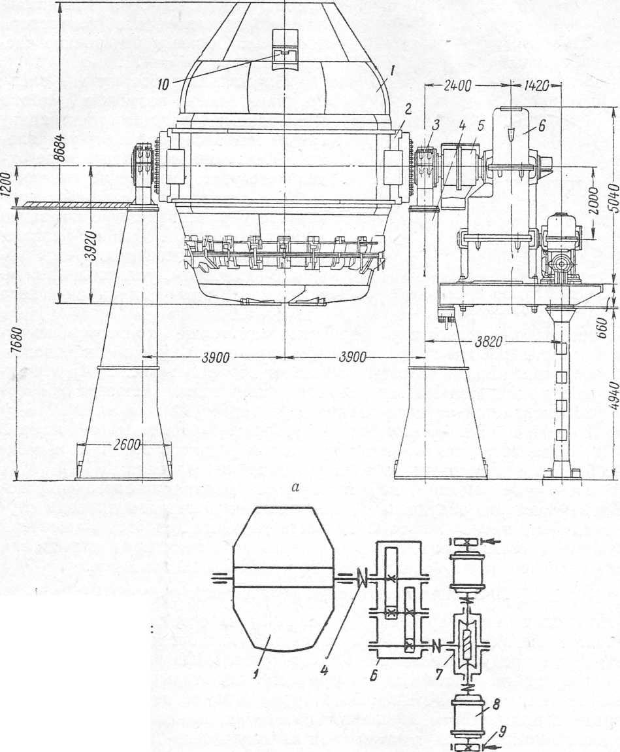

Для выпуска стали в верхней части конвертера предусмотрено ста-левыпускное отверстие 10. Опорами конвертера служат две цельносвар­ные станины 4. Цапфы конвертера установлены на подшипниках ка­чения 3. Вес футерованного конвертера с днищем составляет 517 Т.

Механизм поворота конвертера состоит из двух электродвигателей постоянного тока 8 типа ДП-82 (Ы =*>95 кет, п = 475 об/мин), дву­стороннего червячного редуктора 7 (I = 49) с глобоидным зацеплением,, цилиндрического двухступенчатого редуктора 6 (I = 9,61) и двух тор-

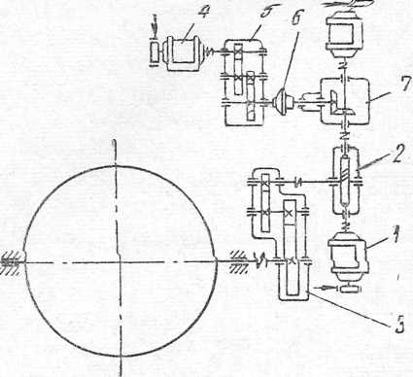

Рис. 20-4. Кинематическая схема ме­ханизма поворота конвертера ем­костью 1140 г

мозов 9 тала ТКП-500. Номиналь­ная скорость поворота конвертера 1 об/мин. Общее передаточное чис­ло механизма i = 471.

Нормально работают два элек­тродвигателя, но возможна работа и на одном; у каждого электродви­гателя независимая панель управле­ния. Механизм выполнен в виде от­дельного узла, соединение выходно­го вала редуктора 6 с цапфой кон­вертера осуществляется с помощью зубчатой муфты 5. Крайнее положе­ние конвертера контролируется ко-

мандо-аппаратом, установленном на последнем валу цилиндрического^ редуктора.

Институтом «Гипросталь» спроектирован также конвертер емко­стью 140 г для работы на фосфористом чугуне с продувкой кислородом и подачей порошковой извести. Механизм поворота (рис. 20-4) выпол­нен с электродвигателями переменного тока. Быстрый 'поворот конвер­тера осуществляется от двух электродвигателей / типа МТМ 713-10 (Ы — 125 /сет, п = 585 об/мин) через глобоидный червячный редуктор 2 (I = 49) и двухступенчатый цилиндрический редуктор 3. Привод мед­ленного вращения состоит из электродвигателя 4 типа ДП-42 (Ы = = 21 кет, п = 640 об!мин), двухступенчатого цилиндрического редукто­ра 5 и конического редуктора 7. Для включения второго привода слу­жит электромагнитная муфта 6. Скорость быстрого поворота конвертера составляет 1 об/мин; скорость медленного вращения при скачивании шлака и сливе металла соответственно равна 2 и 20 град/мин.

§ 20-3. Механизм подачи кислородной фурмы .

Над каждым конвертером .1 (рис. 20-5) /на специальной площадке установлен механизм подъема и опускания кислородной фурмы. Для смены фурм предусмотрена кран-балка грузоподъемностью 3 Т. Каж­дый конвертер оборудован двумя фурмами, из которых одна находится в резерве на стенде 7. Кислородная фурма 2 закреплена на каретке 4, которая поднимается и опускается по вертикальным направляющим лебедкой с помощью двух замкнутых пластинчатых цепей 9 и звездо­чек— приводных 12 и направляющих 10. Кислород и вода для охлаж-ло'Н2ц? фу,рл$ы хрощяют-ся гибкими шлангами 3. Кштргруз 6 перемещается в направляющих 5 и соединен с барабаном 13 лебедки канатом, огибаю­щим блоки 14. Назначение контргруза заключается в создании на валу приводных звездочек уравновешивающего момента, уменьшающего мощ­ность электропривода. Вращение вала приводных звездочек и барабана производится от электродвигателя 11 типа ДП-41 (N=16 кет, п = = 690 об/мин) через двухступенчатый редуктор 8. Скорость перемеще­ния фурмы регулируется в пределах 0,074—2,03 м/сек. Головки фурм выполнены из меди. Средний расход кислорода при продувке 300 мъ/мин9 давление кислорода (перед шлангом) 12 ати. Расход воды на охлажде­ние фурмы 120 мъ}ч. Положение фурмы в конвертер <^ контролируется сельсиннон связью. Управление механизмом перемещения фурмы — ди­станционное. Схемой управления предусмотрен автоматический подъем фурмы при следующих случаях: когда израсходовано все заданное ко­личество кислорода, при резком падении давления кислорода, при повышении температуры охлаждающей воды. Поврежденную фурму, которую нгельзя исправить на месте, убирают с помощью передаточной тележки и крана.

§ 20-4. Оборудование для подачи и загрузки шихтовых материалов в конвертер

Установка для загрузки конвертера скрапом (рис. 20-6) включает специальную двухосную мульдовую тележку, механизм кантования мульды и следящее устройство для точной остановки. На платформе тележки шарнирно закреплены три качающиеся рамы 2 с мульдами 1 для скрапа.

Под каждой мульдой в тележке имеются отверстая для прохода штока механизма кантователя, установленного под рабочей' площадкой возле каждого конвертера. Состав груженых тележек подают в загру­зочный пролет тепловозом, который затем уходит за пределы здания. В процессе завалки состав тележек с мульдами перемещают вдоль ли­нии конвертеров специальной самоходной тележкой толкателем (на рис. не показан). Каждая качающаяся рама перед завалкой центрируется относительно горловины конвертера автоматически с помощью следя­щей системы, воздействующей на тяговые электродвигатели толкающей тележки. Для дистанционного наблюдения за завалкой предусмотрена теле ви з и они а я уст ан о в к а.

После центрирования тележки автоматически включается механизм кантования, и рейка своей вилкой 5, упирается в лапу рамы и повора чивает ее вместе с мульдой. После сбрасывания скрапа в конвертер, на­клоненный в сторону загрузочного пролета, механизм кантования ревер­сируется и качающаяся рама опускается. Затем автоматически проис­ходит перемещение тележки на шаг мульды, ее центрирование, и процесс загрузки повторяется.

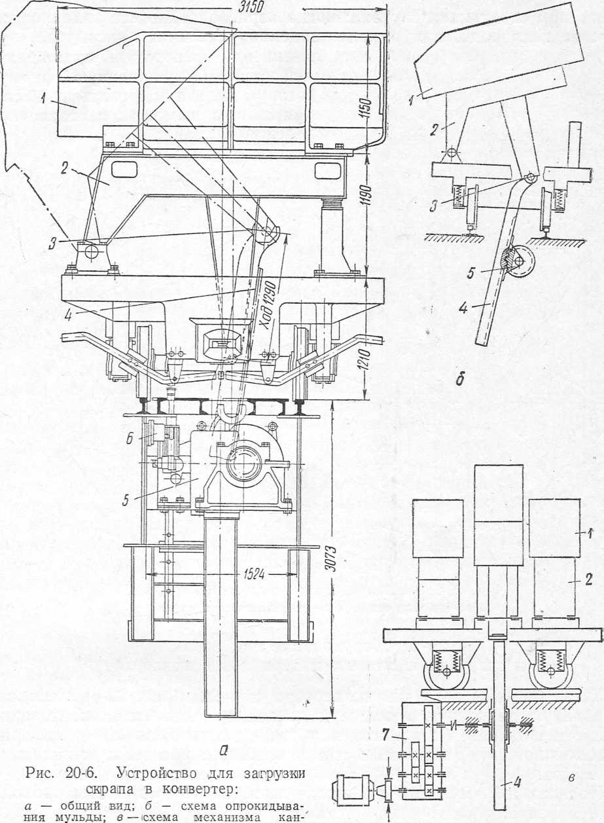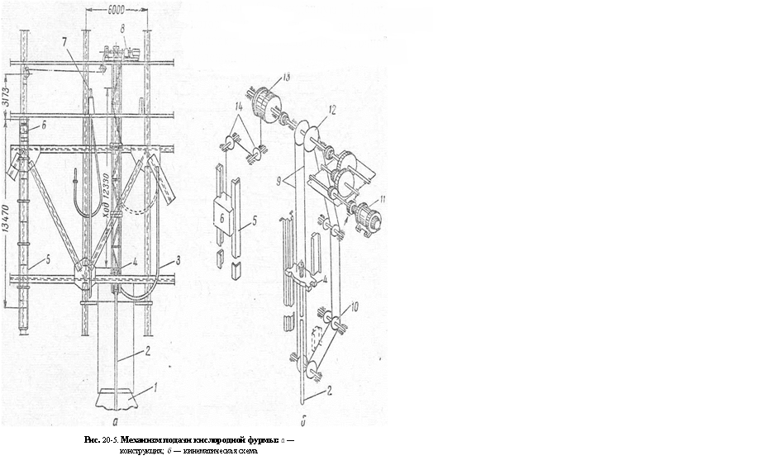

Механизм кантования состоит из электродвигателя типа МТКВ-31-6 (Ы = 11 кет, п = 920 об/мин), тормоза, .редуктора 7, рейки 4, заключен-ной в качающуюся обойму 5, и командо-аппарата.

Толкающее усилие на рейке составляет 10 Т; скорость рейки 5,4 м/мин; полезный объем одной мульды 2 ж3. Следящая система со­стоит из трех копиров, закрепленных на тележке, штока с роликом, ко­нечного выключателя, пневмоцилиндра и сельсин-датчика 6.

Характеристика толкающей тележки: скорость передвижения  
34,5 м/мин; толкающее усилие 2000 кг; электродвигатель типа ДП-31  
(Ы = 12 кет, п = 1160 об/мин). '

Сыпучие материалы подают из шихтового отделения в загрузочный пролет продольным ленточным конвейером / (рис. 20-7), проходящим в галерее на отметке .38,7 м. С конвейера материал поступает на ревер­сивный передвижной конвейер 2, который, перемещаясь над тремя груп­пами расходных бункеров, распределяет по ним материал. Каждая груп­па бункеров обслуживает один конвертер, в ее составе четыре бункера — два для извести 3, общей емкостью 200 м3 и по одному для руды 4 (70 ж3) и боксита 5 (32 ж3). Передвижной конвейер установлен на деся­ти парах катков и перемещается от отдельного механизма. Общая дли­на конвейера 35,7 ж; ширина ленты 800 мм. Все конвейеры герметиче­ски закрыты, в местах перегруза предусмотрен отсос пыли. Применение закрытых конвейеров позволило изолировать всю линию подачи сыпучих материалов и устранить попадание пыли в цех, что способствует значи­

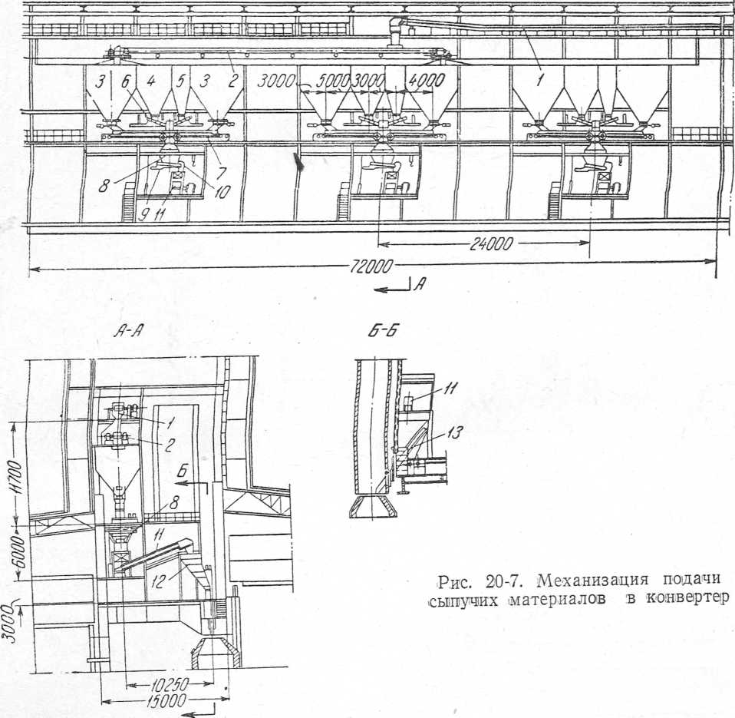

тельному улучшению условий труда. Руда и боксит, выданные из рудных бункеров посредством электровибрационных питателей 6, поступают в.. автоматический весовой дозатор 8 грузоподъемностью 15 Т. Известь из крайних бункеров подается в весовой дозатор ленточным питателем 7. Управление механизмами системы подачи сыпу­чих материалов в расходные бункера осуществ­ляется автоматически от импульсов уровня ма­териалов. Взвешенные порции материалов по мере надобности выдаются из расходных бунке­ров электровибрационными питателями 9 через течку 10 на наклонный конвейер 11 и поступают

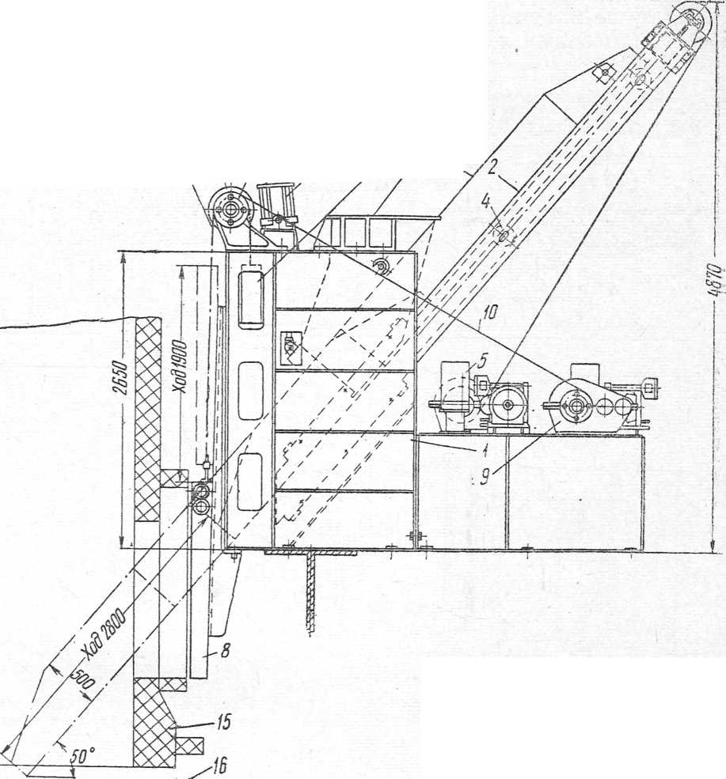

13 12 У/ ~Т~П. /5 3-

Рис. 20-8. Загрузочное устройстве-для сыпучих материалов

в загрузочный бункер 12 емкостью 17 ж3. В этот бункер набирают все ма­териалы для одной плавки в соответствии с заранее заданной операто­ром программой. Система механизмов по загрузке начинает работать автоматически после выпуска плавки, когда конвертер поворачиваете» на угол 110° для слива шлака.

Непосредственно в конвертер материал загружается специальным загрузочным устройством 13 с выдвижным наклонным желобом. Это устройство (рис. 20-8) смонтировано на раме установленной у ками­на 15 в нижней его части. Загрузка конвертера 16 происходит после по­ворота оператором ключа управления в такой последовательности. От­крывается заслонка камина § и в его окно вводится телескопический желоб 3. Затем открывается затвор 6 и сыпучие материалы из загрузочно­го бункера по выдвижному желобу поступают в конвертер. Время напол­нения загрузочного бункера составляет около 1 мин. Заслонка 8 и урав­новешивающий ее контргруз 14 подвешены на цепях 13, огибающих при­водные звездочки 12. На одном валу с этими звездочками посажен ба­рабан 11, приводимый во вращение лебедкой 9 при помощи каната 10. Лебедка вращается от электродвигателя типа МТКВ-22-6 (Ы = 7,5 /сет, п = 905 об/мин).

Выдвижной желоб перемещается на катках 4 посредством каната лебедки 5, огибающего неподвижный блок, укрепленный на верхнем конце направляющих желоба 2. Лебедка для перемещения выдвижного желоба однотипна с лебедкой задвижки. Открывание и закрывание за­твора загрузочного устройства осуществляются от пневмоцилиндра 7. Пневмоцилиндр и электропневматический распределитель соединены в один блок, шарнирно закрепленный в раме механизма.

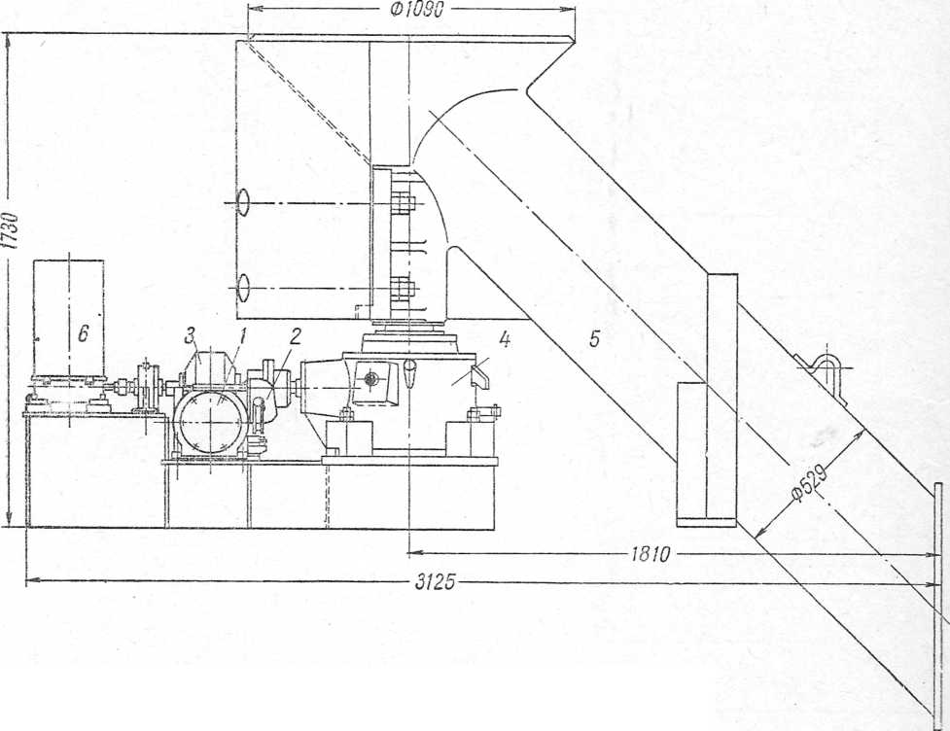

Рис. 20-110. Поворотная течка для подачи ферросплав о-в

Ферросплавы доставляют на железнодорожных платформах в за­грузочный пролет в саморазгружающихся контейнерах емкостью 4 м3. Мостовым заливочным краном / (рис. 20-9) контейнеры 2 разгружают

в приемные бункера 3 с секторными затворами 4, сооруженные на рабо­чей площадке загрузочного пролета. Емкость бункеров обеспечивает двухсуточный запас ферросплавов. Возле каждого конвертера 15 уста­новлены два промежуточных бункера 9, емкость которых соответствует количеству ферросплавов для одной плавки. Подачу ферросплавов из приемных бункеров в промежуточные осуществляют в саморазгружаю­щихся контейнерах 5 емкостью 0,6 ж3 при помощи электротали 7 груз:­подъемностью 2 Т, перемещающейся по монорельсовому пути 8 и управ­ляемой дистанционно. При загрузке контейнера материал взвешивают на ■платформенных весах 6. При открывании секторных затворов 10 промежуточных бункеров 9 .материал по течке 11 поступает на наклон­ный ленточный конвейер 12, перемещается к воронке с поворотной теч­кой 13 и через нее падает в ковш 14, заполняемый .сталью. Воронка имеет возможность поворачиваться, благодаря чему ее течка отводится в сторону.

Течка 5 (рис. 20-10) выполнена трубчатой формы за одно п&лов с

приемной воронкой. Привод механизма поворота состоит из электродви­гателя 1 типа АР-42-8 (.V = 0,85 кет, п = 650 об/мин), редукторов чер­вячного 3 и конического 4 и тормоза 2. Скорость поворота 2,8 об/мин. Крайние положения течки фиксируются командо-аппаратом 6.

§ 20-5. Сталевозная тележка для ковша емкостью 130 т

Сталевозная тележка (рис. 20-11) — четырехосная (в конструкции 55-т тележки две оси); диаметр колес 840 мм. Передвижение тележки осуществляется двумя отдельными механизмами, приводящими в дви­жение крайние скаты. Ток подводится посредством токосъемника и трол­леев, проложенных в специальной галерее. Каждый привод состоит из

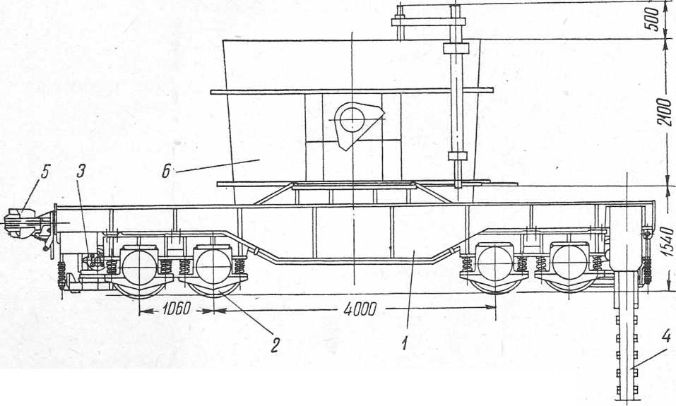

Рис. 20-11. Сталевозная тележка:1-рама;2-колесная пара с буксами;3-механизм передвижения;4-токосъемное устройство;5-автосцепка;6-сталеразливочный ковш.

передвижения; 4 — токоеъемное устройство; 5 — автосцепка; 6 — сталеразливочный ковш

электродвигателя типа ДП-42 (Ы = 23 кет, п = 600 об/мин), цилиндри­ческого редуктора (I = 20,5) и тормоза. Скорость передвижения тележки составляет 4,65 км/час; колея 1920 мм. Вес тележки с ковшом, заполнен­ным металлом, составляет 202 т.

§ 20-6. Установка для механизированной наборки и сушки стопоров

Установка состоит из следующих основных устройств и механизмов: 1) стеллажа для стержней; 2\ стола для наборки стопоров; 3) пере­движного поворотного устройства; 4) копильника; 5) цепного конвейера; 6) сушила. Принципиальная схема механизации изображена на

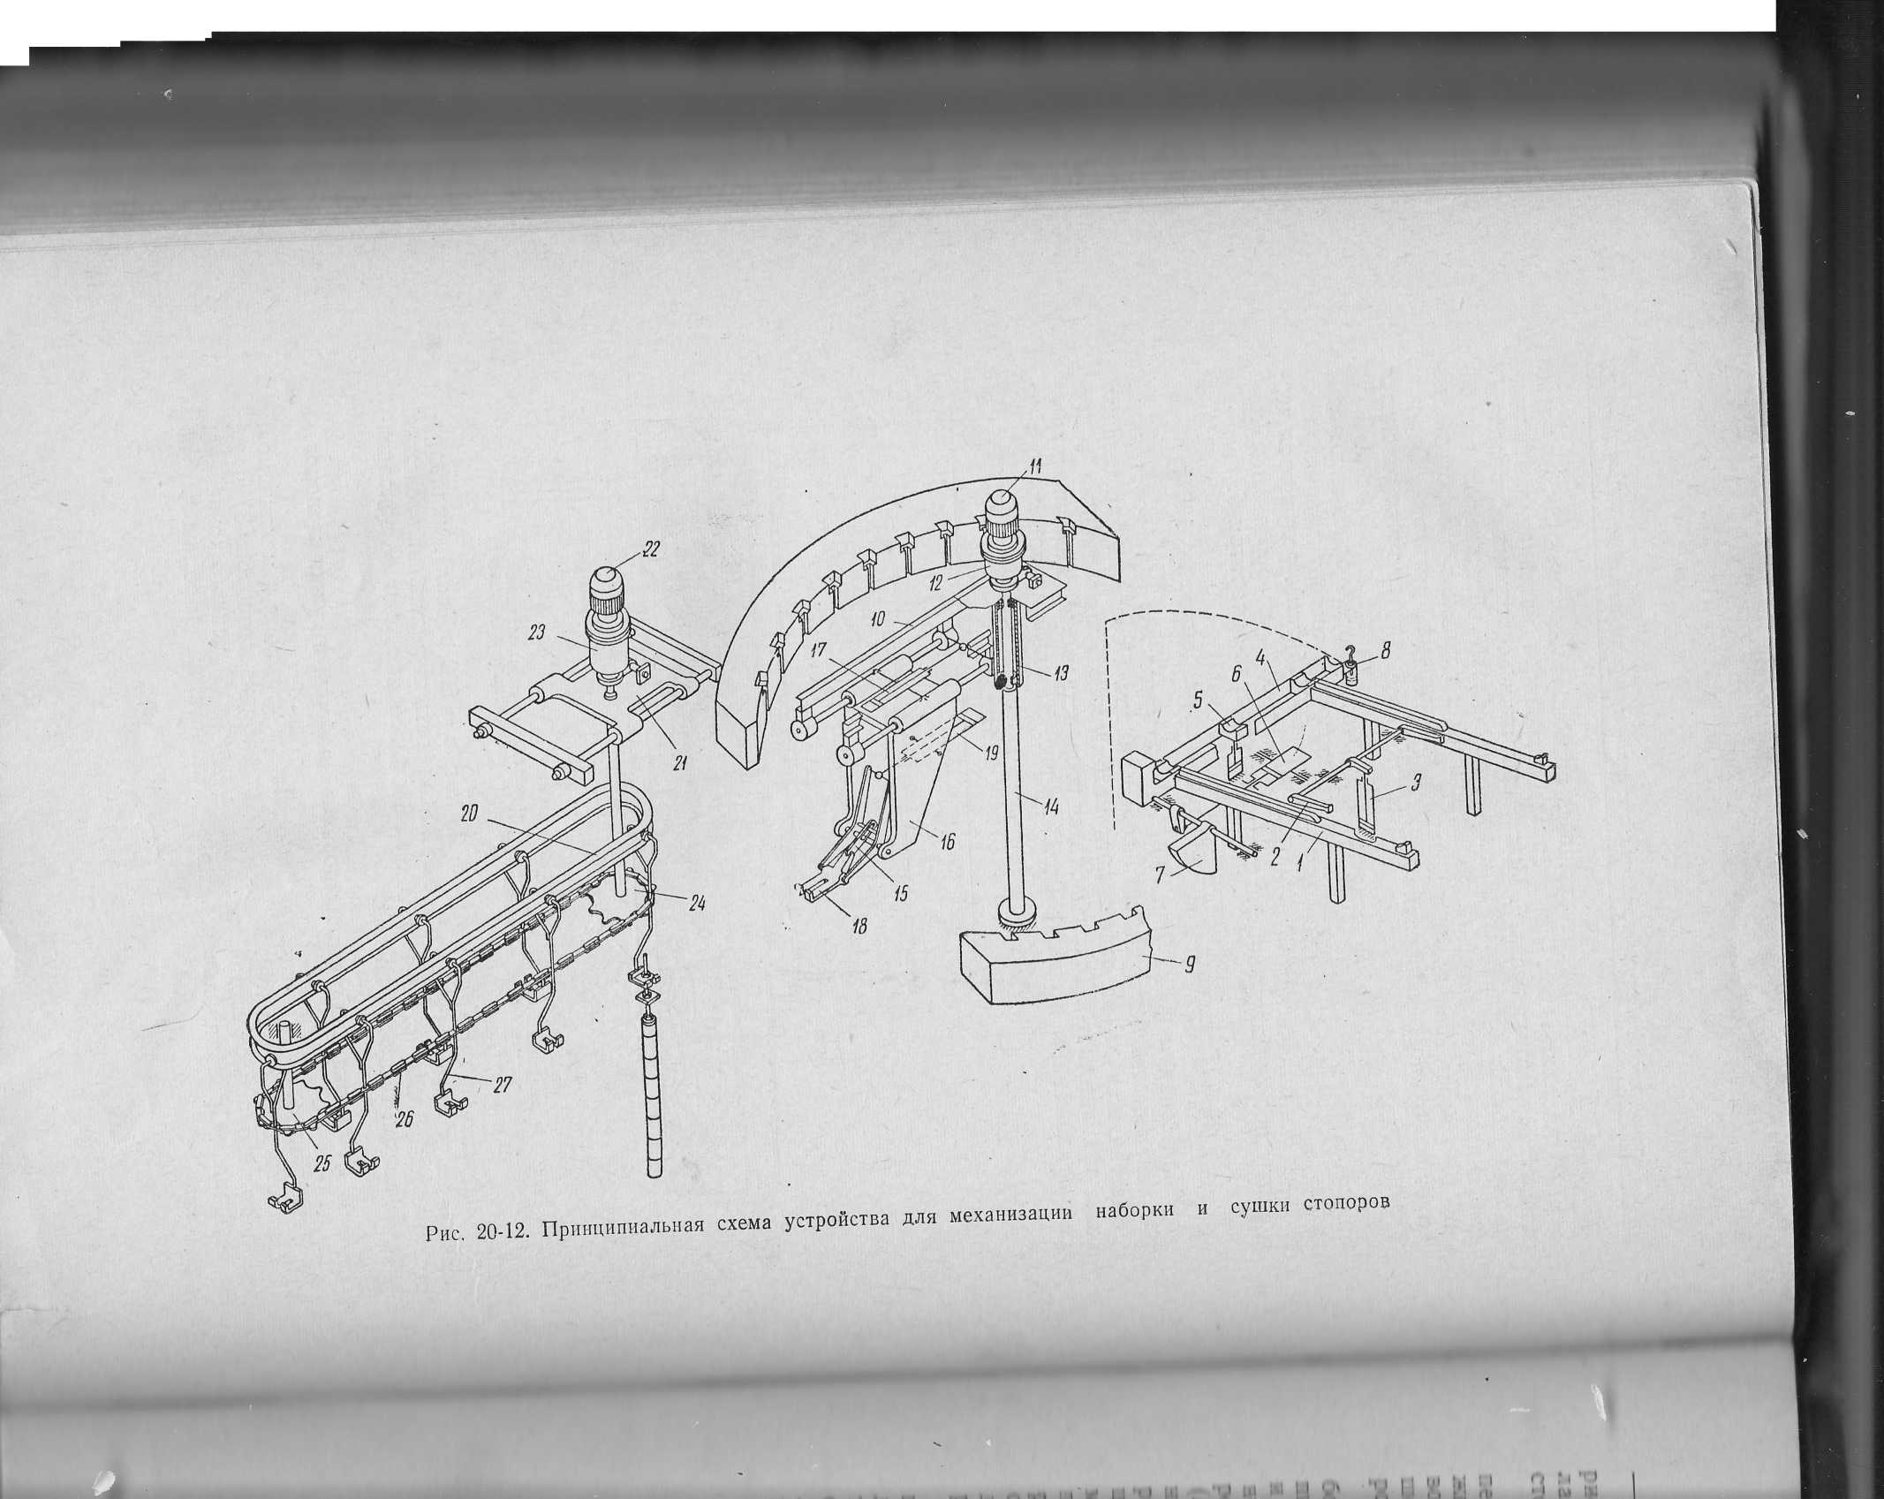

21 Заказ 1741 I I  
рис. 20-12. Стержни стопоров укладывают краном на наклонный стел­лаж /, откуда периодически проталкивают по одному дозатором 2 на стол для наборки 4. Дозатор приводится пневмоцилиндром 3.

В процессе наборки стопор может приподниматься башмаком 5, перемещаемым пневмоцилиндром. Готовый стопор захватывается за­жимным приспособлением с пневмоцилиндром 5 и вместе со столом по­ворачивается в вертикальное положение пробкой вниз. Стол уравнове­шен контргрузом 7, поворот которого осуществляется пневмоцилинд­ром 6.

Передаточное поворотное устойство передает стопор со стола на­борки к подвесному цепному конвейеру или к гнездам копильника. Ко-пильник 9 служит промежуточной емкостью между участками наборки и сушки стопоров. Передаточное устройство смонтировано на кронштей­не 10 гильзы 13, которая вращается на неподвижной колонне 14. Пово­рот осуществляется посредством электродвигателя типа АОС-4-6 (Ы = 1 кет, п = 860 об/мин) и планетарного редуктора 12 с передаточ­ным числам 1356. Передаточный механизм (состоит из каретки 16, кото­рая передвигается по направляющим штангам под действием пневмо-цилиндра 17. На каретке шарнирно закреплен рычажный направляющий механизм 15, обеспечивающий горизонтальное положение вилки при ее перемещениях. Вилка 18 поднимается качающимся пневмоцилинд­ром 19. Точная остановка поворотного передаточного устройства против осей стола, конвейера и гнезд копильника осуществляется двумя коман-до-аппаратами, соединенными с валами винтовых комбинированных редукторов. Винтовые редукторы приводятся поворотной гильзой 13.

Стопоры, подвешенные к крюковым захватам 27, транспортируются цепным конвейером по сушилу. Одновременно в сушиле может нахо­диться 120 стопоров. Сушка стопоров производится коксовым газом в течение 48 ч при температуре до 250° С. Привод конвейера осуществля­ется электродвигателем 22 типа АОС-42-6 и планетарным редуктором 23, установленными на каретке 21 натяжного устройства. Конвейер су­шила состоит из замкнутого монорельсового пути 20, по которому пере­мещаются на роликах захваты 27. Перемещение захватов производится пластинчатой цепью 26, огибающей приводную 24 и холостую 25 звез­дочки. Остановка конвейера в заданном положении выполняется коман-до-аппаратом.

Подвесной цепной конвейер и передаточное поворотное устройство сблокированы между собой таким образом, что передача стопора воз­можна только тогда, когда ось гнезда крюкового захвата конвейера сов­падает с осью передаточного поворотного устройства.

Высушенные стопора снимаются с подвесного цепного конвейера краном при помощи специальной скобы. Аналогичная механизация на­борки и сушки стопоров может быть применена и в мартеновских цехах.

зарьоврп

1.